МИНИСТЕРСТВО ОБРАЗОВАНИЯ РЕСПУБЛИКИ БЕЛАРУСЬ
Частное учреждение образования
«Гродненский колледж бизнеса и права»

Лабораторная работа № 28

по дисциплине
«Конструирование программ и языки программирования»

Тема: Улучшение интерфейса программы

для учащихся 3 курса специальности
2-40 01 01 «Программное обеспечение информационных технологий»
Тема: Улучшение интерфейса программы
Цели:
Образовательная:
- сформировать умения создания объектов ADO.NET при помощи Visual Studio,
- сформировать знания о назначение и основных способах создания ADO.NET при помощи Visual Studio,
- обучить основным приемам и способам унификации представления информации для конечного пользователя.
Развивающая:
- развивать у обучающихся исследовательскую культуру (развивать умения использовать научные методы познаний (наблюдение, гипотеза, эксперимент),
- развивать способности четко формулировать свои мысли.
Воспитательная:
- воспитывать в обучающихся средствами урока уверенность в своих силах;
- воспитывать умение слушать других, культуру речи, общения.

Тип занятия: лабораторная работа
Время выполнения: 2 часа
Оборудование и методическое обеспечение: IBM PC, карточки с заданием.

План проведения лабораторной работы:
- Организационный этап занятия
- Проверка домашнего задания
- Теоретические сведения
- Исполнительский этап занятий
- Постановка домашнего задания
- Оценочно-рефлексивный этап занятия
Ход занятия
- Организационный этап занятия (5 минут)
Проверка готовности учащихся к занятию, отметка отсутствующих, объявление темы и цели занятия.
- Проверка домашнего задания (10 минут)
Устный опрос:
- Поясните суть технологии ADO.NET.
- Что такое реляционная база данных?
- Приведите основные элементы языка SQL?
- Приведите команды изменения данных в SQL.
- Теоретические сведения (5 минут)

Основные положения
При аттестации модифицированного приложения конечными пользователями и менеджерами организации были высказаны ряд пожеланий:
- в информации по сотрудникам желательно добавить данные по дате приема сотрудника на работу и дате рождения;
- при представлении информации по сотруднику в режиме просмотра желательно все атрибуты представлять однотипно.
Дополнение приложения новой информацией
Модификацию приложения по учету сотрудников организации целесообразно проводить поэтапно.
Шаг 1. Модифицируйте форму представления данных по сотруднику FormEmployee (рисунок 1).
Для этого добавьте на форму:
- текстовую метку 1, задав свойство name = labelBirthday и свойство text = "Дата рождения" ;
- текстовую метку 2, задав свойство name = labelFirstDate и свойство text = "Дата приема на работу" ;
- элемент управления календарь 1, задав свойство name = dateTimePickerBirthday, а свойство Format = Short ;
- элемент управления календарь 2, задав свойство name = dateTimePickerFirstDate, а свойство Format = Short.

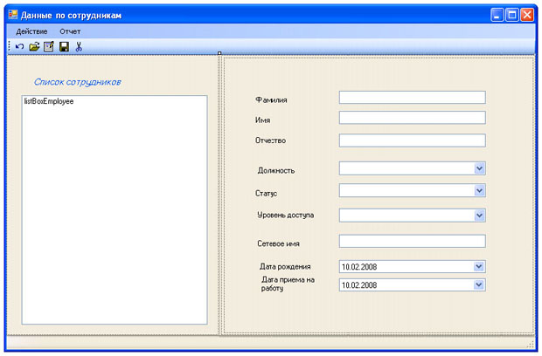
Рис. 1. Прототип модифицированной формы FormEmployee
Шаг 2. Для привязки элементов управления календарем dateTimePickerBirthday и dateTimePickerFirstDate к DataSetEmployee в метод FormEmployee_Load необходимо добавить следующий код:
dateTimePickerBirthday.DataBindings.Add(new System.Windows.Forms.Binding("Text", this.dsEmployee, "Employee.Birthday"));
dateTimePickerFirstDate.DataBindings.Add(new System.Windows.Forms.Binding("Text", this.dsEmployee, "Employee.FirstDate"));
Шаг 3. Отредактируйте метод DisplayReadOnly с учетом добавления на форму новых элементов управления dateTimePickerBirthday и dateTimePickerFirstDate.
Шаг 4. Проведите компиляцию и тестирование приложения. В результате выполнения программы экранная форма должна иметь вид, аналогичный, представленному на рисунке 2.
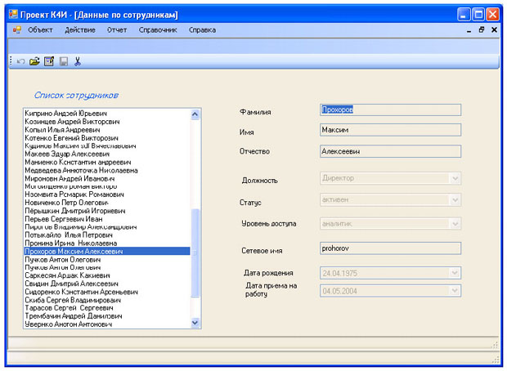
Рис. 2. Модифицированная экранная форма приложения "Учет сотрудников"

Формирование однотипного представления информации
Для детального представления информации о сотруднике в разработанной форме используются элементы управления textBox, comboBox и dateTimePicker. В режиме "только для чтения" элементы управления отображают информацию по разному (рисунок 2). Так для элементов управления comboBox и dateTimePicker текст отображается более блекло, по сравнению с элементами управления textBox. С целью унификации отображения информации для конечного пользователя проведем модификацию формы FormEmployee.
Шаг.5. Изменим отображение должности сотрудника. Для этого добавим к форме элемент управления textBox (свойство name = textBoxJobRole ) и расположим его на форме так, что бы он закрывал имеющийся на форме элемент управления comboBoxJobRole (рисунок 3).
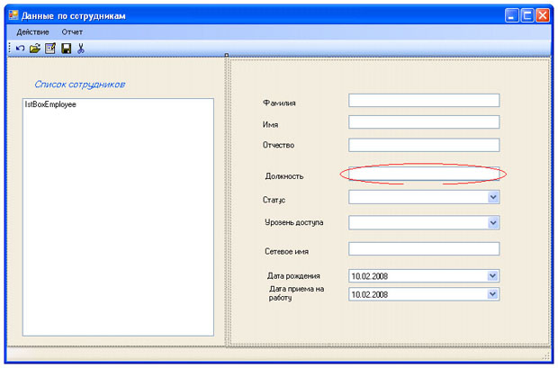
Рис. 3. Экранная форма с добавленным элементом textBoxJobRole

Шаг.6. Добавленный элемент управления textBoxJobRole должен отображаться на форме в режиме "только для чтения" и содержать информацию о должности сотрудника. Введем изменения в метод DisplayReadOnly для управления режимом отображения элементом управления textBoxJobRole (см. "Создание элементов управления" ).
Шаг.7. Должность сотрудника в разработанной программе отображается элементом управления comboBoxJobRole, который связан с DateSet - dsEmployee. Синхронизацию отображения информации на элементах управления comboBoxJobRole и textBoxJobRole осуществим через событие "изменение выбранного индекса в списке" - SelectedIndexChanged элемента управления comboBoxJobRole. Листинг обработчика данного события имеет следующий вид.
private void comboBoxJobRole_SelectedIndexChanged(object sender, EventArgs e)
{
textBoxJobRole.Text = comboBoxJobRole.Text;
}
Шаг.8. Откомпилируйте программу и протестируйте правильность отображения информации в элементе управления textBoxJobRole.
Шаг.9. В режимах редактирования и создания новой записи, если вводится новое значение должности, должен отображаться элемент управления comboBoxJobRole, но только на момент ввода данных. При этом необходимо обеспечить возможность ввода должности из списка имеющихся в справочнике системы должностей. Это необходимо обеспечить при переходе курсора в поле ввода должности сотрудника. Для реализации такого режима сформируем событие Click элемента управления textBoxJobRole. Для события Click добавим в текст программы метод обработчика события:
private void textBoxJobRole_Click(object sender, EventArgs e)
{ if (!textBoxJobRole.ReadOnly)
{ textBoxJobRole.Visible = false;
comboBoxJobRole.Visible = true;
comboBoxJobRole.Focus(); }
}
Шаг.10. После ввода должности сотрудника из списка comboBoxJobRole и перехода к другому элементу управления формы необходимо на форме опять вывести элемент textBoxJobRole. Данные действия выполним по события Leave (покинуть) для элемента comboBoxJobRole. Обработчик события Leave имеет следующий вид:
private void comboBoxJobRole_Leave(object sender, EventArgs e)
{
textBoxJobRole.Visible = true;
comboBoxJobRole.Visible = false;
}
Шаг.11. Откомпилируйте программу и протестируйте правильность отображения информации в элементах управления textBoxJobRole и comboBoxJobRole.
Шаг.12. Аналогичные изменения сделайте для отображения информации по статусу и уровню доступа сотрудника. Для этого добавьте на форму FormEmployee элементы управления textBoxStatus и textBoxAccess.
Шаг.13. При изменении отображения информации о времени приема сотрудника на работу необходимо добавить элемент управления textBoxBirthday и выполнить действия, аналогичные проведенным ранее для отображения информации по должности сотрудника за одним исключением. Элемент управления dateTimePickerBirthday содержит информацию о дате и времени, а в элементе textBoxBirthdayнеобходимо отображать только дату в текстовом формате. Формирование текстовой даты для элемента управления textBoxBirthday можно осуществить используя свойства Day, Month и Year объекта класса DateTime. С учетом вышеизложенного, листинг обработчика события "изменение значения величины Дата-Время" - ValueChanged будет иметь следующий вид:
private void dateTimePickerBirthday_ValueChanged(object sender, EventArgs e)
{
DateTime dt = dateTimePickerBirthday.Value;
textBoxBirthday.Text = " " + dt.Day + "." + dt.Month + "." + dt.Year;
}
Шаг.14. Откомпилируйте программу и протестируйте работу приложения. В режиме просмотра экранная форма должна иметь вид, аналогичный, приведенному на рисунке 4.
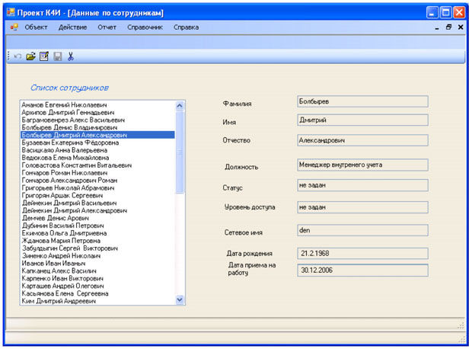
Рис. 4. Экранная форма в режиме просмотра

При редактировании даты приема сотрудника на работу экранная форма должна иметь вид, аналогичный, приведенному на рисунке 5.

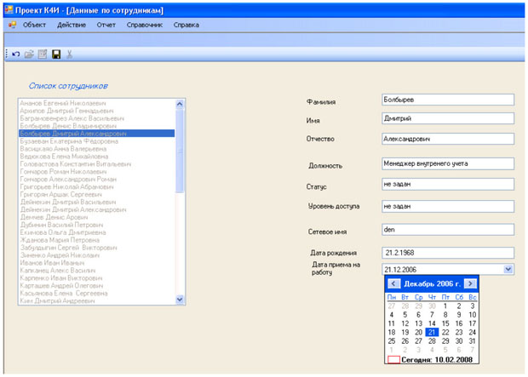
Рис. 5. Экранная форма в режиме редактирования

Задание к работе
Выполнить индивидуальное задание, используя базу данных, созданную в лабораторной работе № 4 по дисциплине «Базы данных и системы управления базами данных».
Методические указания
- Модифицируйте приложение для обеспечения стандартизированного отображения информации.
- Протестировать работу приложения.

Содержание отчета
1.Титульный лист.
2.Словесная постановка задачи.
3.Графический или текстуальный алгоритм решения задачи.
4.Листинг программы.
5.Контрольный тест и результаты тестирования программы.
6.Ответы на контрольные вопросы.
Контрольные вопросы
- Расскажите о технологии ADO.NET.
- Какие основные объекты используются для работы с базами данных на языке C#?

- Домашнее задание (2 минуты)
- Зиборов, В.В. Visual С# 2012 на примерах – БХВ-Петербург, 2013, с. 249-274.
- Подготовить отчет по лабораторной работе.
- Оценочно-рефлексивный этап занятия (3 минуты)
Выставление отметок учащимся.
Учащимся необходимо ответить на поставленные вопросы:
- Что нового Вы узнали на занятии?
- Вы вызвало затруднение при выполнении задания?
- Было ли вам интересно на занятии?
Литература:
- Грин Д., Э. Стиллмен, Изучаем C#.
- Трей Н., C# 2010. Ускоренный курс для профессионалов.
- Троелсен Э., Язык программирования C# 5.0 и платформа .NET 4.5.
- Шилдт Г., C# 4.0: полное руководство.

